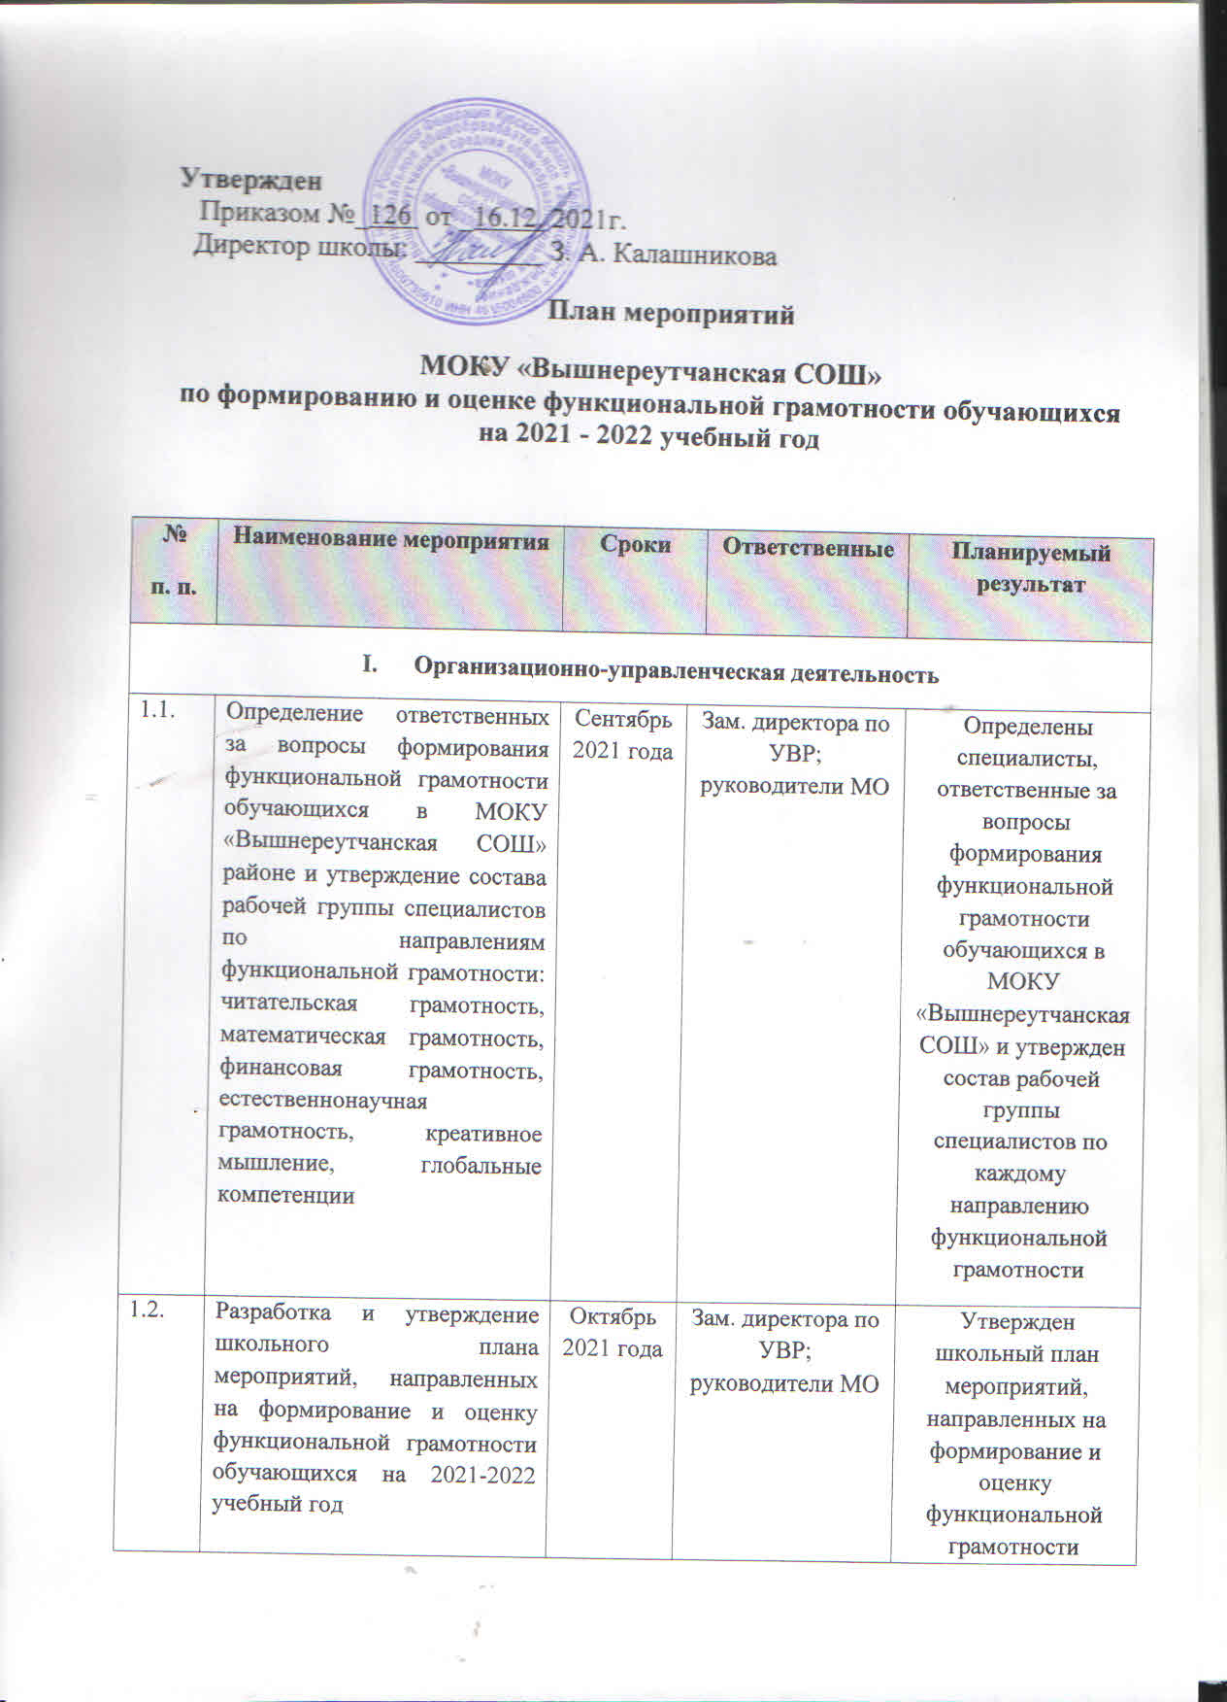

|  |  |  |  |  |  |
| --- | --- | --- | --- | --- | --- |
|  |  |  |  | | обучающихся на 2021-2022 учебный год |
| 1.3. | Формирование базы данных обучающихся 8-9 классов 2021-2022 учебного года | До 01 октября 2021 года | Куратор, рабочая группа | | Сформирована база данных обучающихся 8-9 классов 2021-2022 учебного года |
| 1.4. | Формирование базы данных учителей, участвующих в формировании функциональной грамотности обучающихся 8-9 классов 2021-2022 года по 6 направлениям: читательская грамотность, математическая грамотность, финансовая грамотность, естественнонаучная грамотность, креативное мышление, глобальные компетенции | До 01 октября 2021 года | Куратор, рабочая группа | | Сформирована база данных учителей, участвующих в формировании функциональной грамотности обучающихся 8-9 классов 2021-2022 года |
| 1.5. | Организация и проведение семинаров-практикумов для общеобразовательных организаций по вопросам формирования и оценки функциональной грамотности обучающихся | Октябрь 2021 года – май 2022 года | Методический отдел, администрация школы | | Систематически проводятся семинары-практикумы по вопросам формирования и оценки функциональной грамотности обучающихся |
| 1.6. | Актуализация планов работы методических объединений, МОКУ «Вышнереутчанская СОШ» в части формирования и оценки функциональной грамотности обучающихся | Октябрь- декабрь 2021 года | Зам. директора по УВР; руководители МО | | Актуализированы планы работы методических объединений МОКУ «Вышнереутчанская СОШ» в части формирования и оценки функциональной грамотности обучающихся |
| 1.7. | Проведение мониторинга выполнения муниципального плана по формированию и оценке функциональной грамотности обучающихся | ежеквартально | Методический отдел | | Ежеквартально проводится мониторинг выполнения муниципального плана по формированию и оценке функциональной грамотности обучающихся |
| 1. **Работа с педагогами и образовательными организациями** | | | | | |
| **2.1**. | **Повышение квалификации педагогов по вопросам формирования и оценки функциональной грамотности обучающихся** | | | | |
| 2.1.1. | Организация и проведение открытых уроков по вопросам формирования и оценки функциональной грамотности | В течение 2021-2022 учебного года | | Администрация школы; куратор, рабочая группа | Совершенствование компетенций по вопросам формирования и оценки функциональной грамотности |
| 2.1.2. | Организация и проведение для учителей тренингов по решению заданий (из банка заданий ФГБНУ «ИСРО РАО») для оценки функциональной грамотности обучающихся | В течение 2021-2022 учебного года | | Методический отдел | Совершенствование компетенций педагогических работников в области решения заданий по функциональной грамотности (из банка заданий ФГБНУ «ИСРО РАО») |
| **2.2.** | **Совершенствование и организация методической поддержки педагогов и образовательных организаций по вопросам формирования и оценки функциональной грамотности обучающихся** | | | | |
| 2.2.1. | Организация консультативной помощи педагогам в вопросах формирования функциональной грамотности | Октябрь 2021 года – май 2022 года | | Куратор, рабочая группа | Повышение компетентности педагогов в вопросах формирования функциональной грамотности обучающихся системы общего образования |
| 2.2.2. | Формирование и систематическое наполнение материалами вкладки «Функциональная грамотность» на официальном сайте МОКУ «Вышнереутчанская СОШ», организация публикаций в социальных сетях | В течение 2021-2022 учебного года | | Куратор; рабочая группа | Создание и сопровождение информационно-методического контента по формированию и оценке функциональной грамотности обучающихся |
| **2.3.** | **Мероприятия по обсуждению и распространению эффективных практик по формированию и оценке функциональной грамотности обучающихся** | | | | |
| 2.3.1. | Организация и проведение методических дней на уровне образовательных организаций по вопросам формирования и оценки функциональной грамотности обучающихся | В течение 2021-2022 учебного года | | Куратор, рабочая группа | Обсуждение и распространение эффективных муниципальных практик формирования функциональной грамотности обучающихся |
| 1. **Работа с обучающимися** | | | | | |
| **3.1.** | **Работа с обучающимися в урочной деятельности по формированию функциональной грамотности** | | | | |
| 3.1.1. | Внедрение в учебный процесс банка заданий по оценке функциональной грамотности | Январь – май 2022 года | | Куратор, рабочая группа, учителя-предметники | Оценка уровня функциональной грамотности обучающихся |
| **3.2.** | **Работа с обучающимися во внеурочной деятельности по формированию функциональной грамотности** | | | | |
| 3.2.1. | Участие в конкурсах для обучающихся в рамках реализации региональной программы Курской области «Повышение уровня финансовой грамотности населения курской области» на 2018-2023 годы, утвержденной постановлением Администрации Курской области № 1120-па от 29.12.2018 (с изменениями и дополнениями) | Октябрь – декабрь 2021 года | | Куратор, рабочая группа, учителя-предметники | Повышение уровня развития финансовой грамотности обучающихся |
| 3.2.2. | Участие в региональном этапе всероссийского конкурса научно-исследовательских работ обучающихся имени Д.И. Менделеева | Декабрь 2021 года | | Куратор, рабочая группа, учителя-предметники | Повышение уровня развития функциональной грамотности обучающихся |
| 3.2.3. | Участие в фестивале научно-исследовательских работ обучающихся образовательных организаций «Леонардо» | Февраль 2022 года | | Куратор, рабочая группа, учителя-предметники | Повышение уровня развития функциональной грамотности обучающихся |
| 3.2.4. | Внедрение банка заданий по оценке финансовой грамотности обучающихся 4 классов в общеобразовательных организациях, реализующих программы внеурочной деятельности по финансовой грамотности для младших школьников | Май 2022 года | | Куратор, рабочая группа, учителя-предметники | Повышение уровня развития финансовой грамотности обучающихся |